圖II、與騎樓用地或無遮簷人行道作同一建築使用之各宗土地，視為同一宗土地
(本原則第四條)

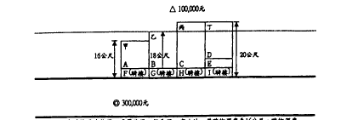

例：甲、與騎樓用地作同一建築使用，視為同一宗土地，其臨街深度為16公尺，臨街深度指數為107.5%，本宗土地每平方公尺單價列式計算如下：
A=300,000×107.5%=322,500
F=300,000×107.5%=322,500

乙、與騎樓用地作同一建築使用，視為同一宗土地，其臨街深度為18公尺，臨街深度指數為100%，本宗土地每平方公尺單價列式計算如下：
B=300,000×100%=300,000
G=300,000×100%=300,000

丙、與騎樓用地作同一建築使用，視為同一宗土地，其深度為20公尺，因裡地線為18公尺，故臨街深度為18公尺，臨街深度指數為100%，本宗土地每平方公尺單價列式計算如下：
C=(300,000×100%×18+100,000×2)÷20=280,000
H=(300,000×100%×18+100,000×2)÷20=280,000

丁、與騎樓用地作同一建築使用之各宗土地，視為同一宗土地，其深度為20公尺，因裡地線為18公尺，故臨街深度為18公尺，臨街深度指數為100%，本宗土地每平方公尺單價列式計算如下：
D=(300,000×100%×18+100,000×2)÷20=280,000
E=(300,000×100%×18+100,000×2)÷20=280,000
I=(300,000×100%×18+100,000×2)÷20=280,000

